»CENTER ZA DRUŽINO HARMONIJA«
Želite, da vaš otrok preživi del počitnic zanimivo, pestro in malo dRuGačE?
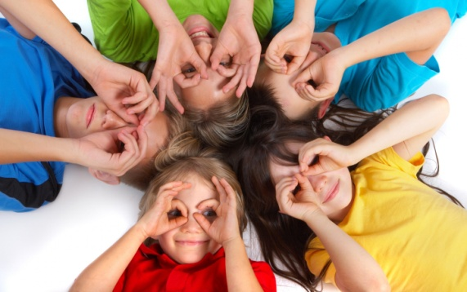
Aktivnosti so namenjene osnovnošolcem od 1. do 6. razreda in bodo potekale v naslednjih terminih, od 9. do 13. ure:
- 1. termin: 27. 6. do 1. 7. 2016
- 2. termin: 4. 7. do 8. 7. 2016
- 3. termin: 22. 8. do 26. 8. 2016

Program sofinancirajo Ministrstvo za delo, družino, socialne zadeve in enake možnosti, Mestna občina Velenje in podjetje INVEL, zato so aktivnosti za otroke brezplačne, in sicer:
- Igre v igralnici, družabne igre / igre na prostem
- Ustvarjalne delavnice (eko delavnice)
- »Team building – delavnice« sodelovanje v skupini, reševanje problemov, strpnost, solidarnost, …
- Računalniške delavnice (varnost na internetu, PowerPoint, Word, osnove digitalne fotografije, zabavne in poučne računalniške igre …)

Otroci naj bodo primerno oblečeni in obuti, s sabo naj prinesejo malico.
Lokacija izvedbe: Društvo NOVUS, Trg mladosti 6, Velenje (Farmin, 3. nadstropje, levo) ter na športnem igrišču in travniku pri OŠ Gustava Šiliha.
Spremljajte nas na www.drustvo-novus.com ali na Facebook-u.

Informacije in prijave:
Tel: 05 908 14 90 (Lidija ali Bernarda) E-mail: novus.drustvo@gmail.com
CENTER ZA DRUŽINO HARMONIJA – P R I J A V N I C A
Počitniške aktivnosti za otroke
1. termin 2. termin 3. termin
(prosimo, obkrožite želeni termin)
Ime in priimek starša ali skrbnika:
Ime in priimek otroka:
Datum rojstva otroka:
Naslov:
Telefon starša ali skrbnika:
E-pošta starša ali skrbnika:
Podpis starša ali skrbnika:
Zdravstvene in druge posebnosti otroka:

- S podpisom dovoljujem, da se moj otrok udeleži počitniških aktivnosti, ki jih izvaja Društvo NOVUS v okviru programa Center za družino Harmonija.
- S podpisom dovoljujem objavo fotografij na spletni strani društva NOVUS www.drustvo-novus.com, na Facebook strani društva in v medijih (npr. Naš Čas).
- S podpisom izjavljam, da so storitve za otroka v celoti brezplačne.
- Društvo ne prevzema odgovornosti za otroka na poti v Center za družino ter iz njega.
- Društvo ne prevzema odgovornosti za morebitne poškodbe otroka v času aktivnosti, ki bi nastale kot posledica običajne igre ter v primeru višje sile.

